**“学迹无涯”APP交互流程**

APP的主要界面有：首页界面，聊天界面，好友列表界面，统计数据页，登录注册界面，个人信息界面，计时界面。首页原型大概如下：

任务

聊天

好友

统计

我的

交互点1：用户点击软件进入后，（首次登录或未登录时）显示登录注册界面。登录成功后进入app首页里显示所有任务（待办事项）。首页下边任务栏有：待办，聊天，好友，统计四个控件。

首页上方：最左边有“我的”控件，点击它会侧滑出个人信息设置等信息页面；最右边有“+”可以添加任务，例如：

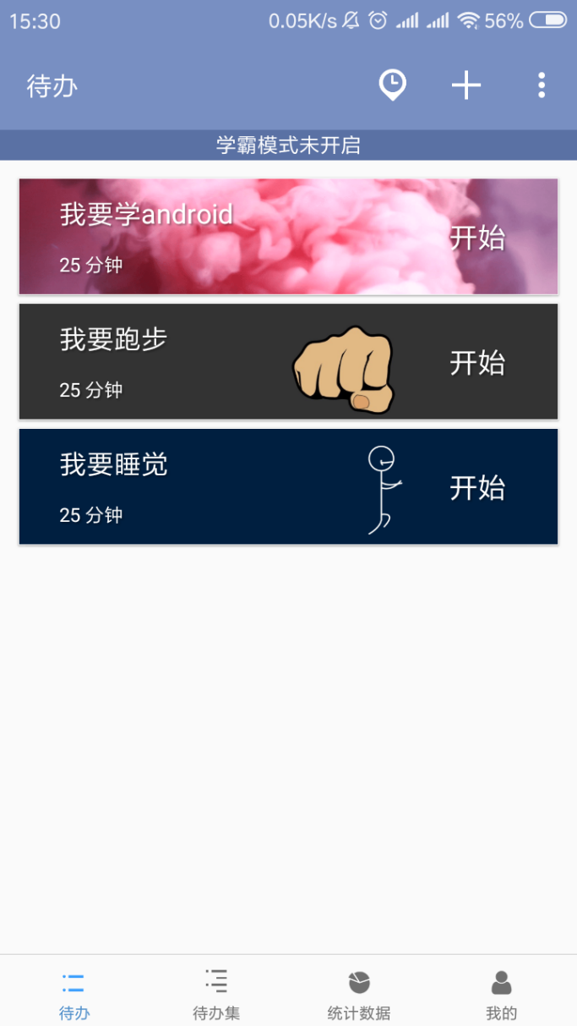

交互点2：每个待办事项都有开始控件，点击控件后开始任务，进入倒计时页面进行倒计时。期间用户在倒计时未结束退出(按返回键)则弹出选项卡提示退出则宣告任务失败，确认退出的话则弹出填写原因界面就让用户填写原因（并给监督好友发通知？）。若倒计时结束了会震动或响铃提醒用户任务完成。（上面所提到的操作响应都是在一个activity里）例如：

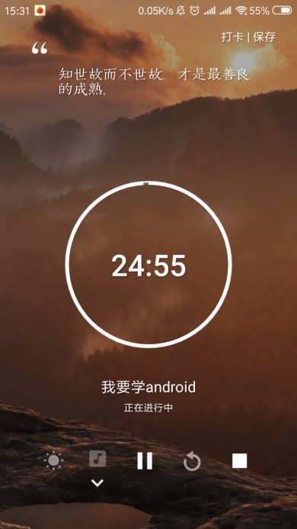 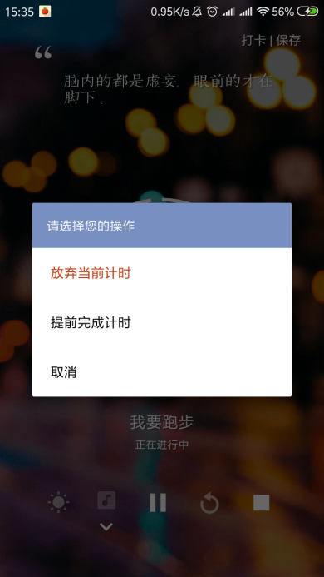 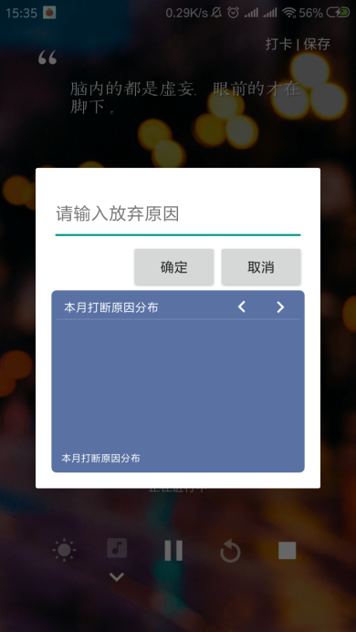

交互点3：用户可以首页右上角的点击“+”控件，则转到添加任务界面（用户已登录），添加任务界面有提交任务按钮，提交后转会首页，再次回到首页按时间和优先级顺序显示所有任务（包括新添任务）

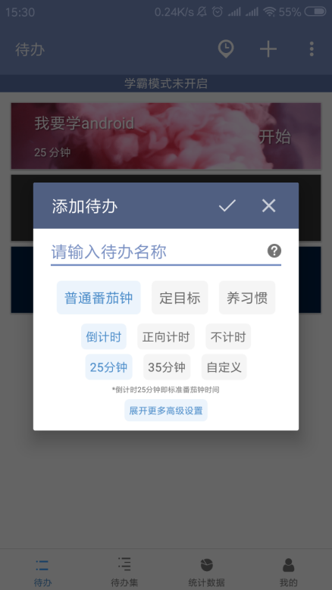

交互点4：用户点击首页左上角“我的”控件，进入用户个人主页，显示用户头像，等级，积分等信息，用户点击头像，进入我的资料页面，用户可以进行修改，如果用户点击“资料页面”的头像，则进入相册，让用户选择图片，之后上传，上传完了，则回到资料页面，其他信息主要是编辑框修改了。修改完后点击资料页面的保存控件后，进行信息保存，点击返回控件后，返回首页。如：

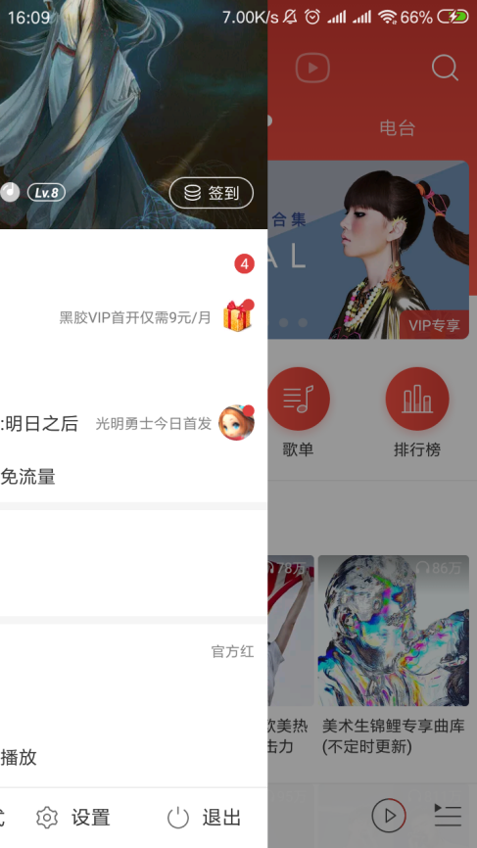 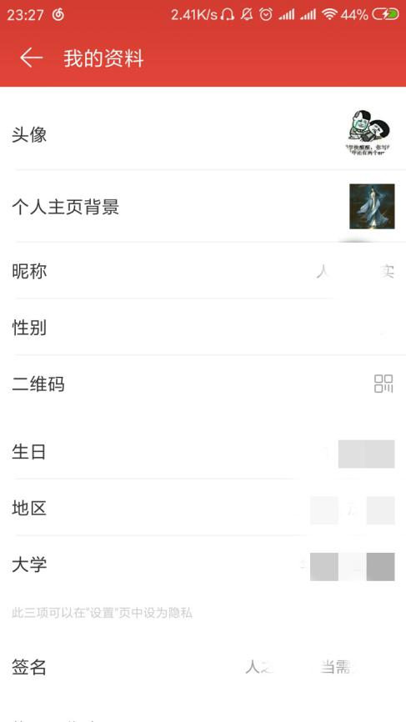

交互点5：点击聊天（按钮）控件，显示该用户与好友的聊天记录。点击相应记录则进入聊天界面，类似微信聊天界面(如图1)。在进入聊天界面后点击“+”控件，弹出邀请好友监督控件(如图2)，点击该控件，则跳出该用户没有完成的任务给用户选择，选择后，点击发送控件，将选择的任务发送给该好友(如图3)

 

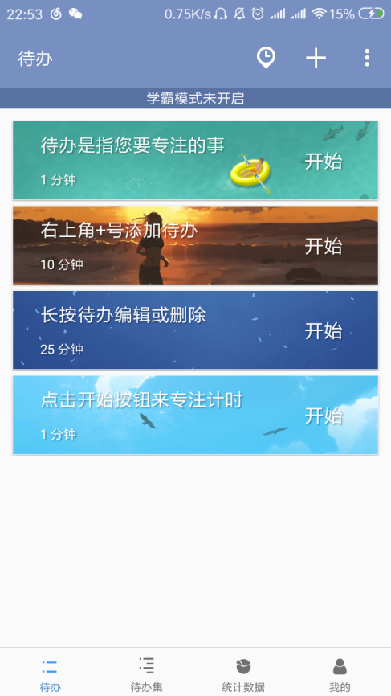 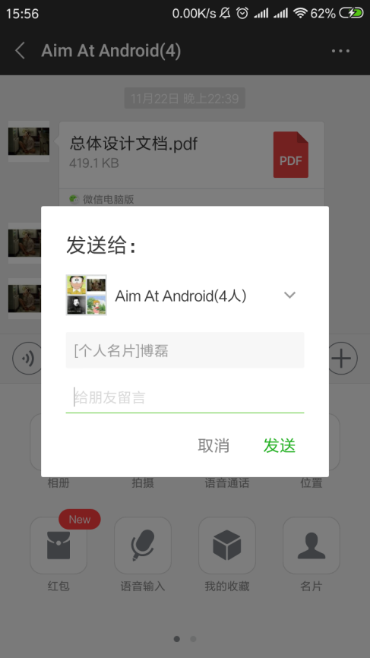

交互点6：点击下方任务栏的好友控件，进入好友列表页面，点击某个好友，转到聊天页面进行聊天，如：

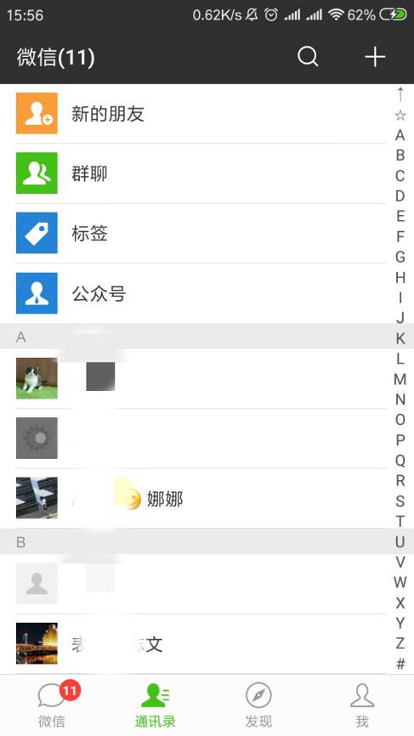 

交互点7：点击下方任务栏的统计控件，显示出该用户的轨迹图，点击统计页面的右上方的分享控件，跳出选择分享到的应用列表，选择后（如朋友圈），则跳到编辑朋友圈页面（之后就是我们app没法控制了，用户发完后，按返回键回到本app）

